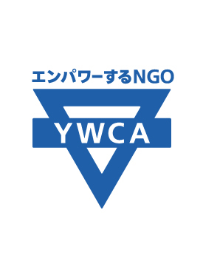
キャパシティビルディング講座
職場で使える・生活で活かせる
女性のためのコミュニケーション講座
参加申込書
お名前 |  | ふりがな
ご所属  （勤務先・学校等） |  |  | 年代  代
ご住所
電話番号
メールアドレス
参加費 | 3,500円
当講座に期待することがあればご記入ください。

当講座についてどこでお知りになりましたか？ □知人から □ウエブサイト □Facebook □Twitter
□YWCA会員 □その他（ ）
今後YWCAのプログラムについてのお知らせを □希望する □希望しない
＊プログラム実施中の参加者の肖像権（写真・ビデオ等）のすべては日本YWCAに帰属します。
【申込み＆参加費振込みについて】
- 申込書をメールまたは郵送で日本ＹＷＣＡまでお送りください。
＊メールの件名は「キャパシティビルディング講座参加申し込み」としてください。
（２）参加費は郵便振替でお振込ください。
郵便振替番号：00170-7-23723 公益財団法人日本ＹＷＣＡ
＊振込通信欄に「キャパシティビルディング講座1月13日」とご記ください。
- 申込＆参加費振込み締切： 2014年 1月10日（金）

【申込・問合せ先】公益財団法人日本YWCA人材養成部
〒101-0062千代田区神田駿河台1-8-11 東京YWCA会館302号室
Tel: 03-3292-6121 Fax: 03-3292-6122 e-mail:office-japan@ywca.or.jp URL: www.ywca.or.jp

